

SISTEMA DE GESTION UNIVERSITARIA UEES(SGUEES)

ORGANIGRAMA DEL EQUIPO Y METODOLOGIA SCRUM

1. Introducción
El presente documento describe la estructura del equipo que participa en el análisis y desarrollo del Sistema de Gestión Universitaria UEES (SGUEES), así como la metodología de trabajo adoptada (Scrum) y la asignación de roles operativos. Sirve como referencia para auditoria, gobierno del proyecto y alineación entre áreas de negocio, STI, Control y Transformación Digital.

2. Organigrama del equipo de proyecto
El proyecto se lidera desde la Subgerencia de Tecnología de la Información y se organiza en seis equipos de trabajo. Cada equipo cuenta con un líder de área y roles de ejecución o consulta según el dominio.

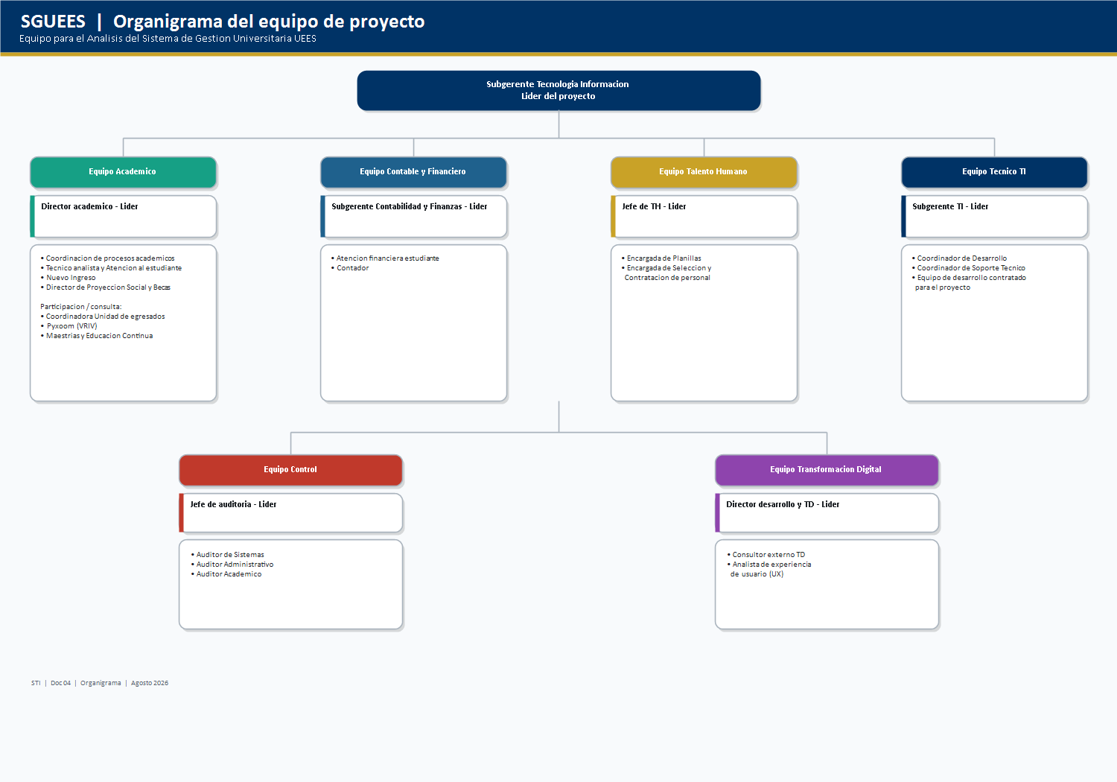

Resumen de equipos
- Equipo Académico (Líder: director académico). Procesos académicos, atención al estudiante, nuevo ingreso, proyección social/becas; consulta con egresados, Pyxoom y Educación Continua.
- Equipo Contable y Financiero (Líder: Subgerente Contabilidad y Finanzas). Atención financiera al estudiante y contabilidad.
- Equipo Talento Humano (Líder: jefe de TH). Planillas; selección y contratación de personal.
- Equipo Técnico TI (Líder: Subgerente TI). Coordinación de desarrollo y soporte; equipo de desarrollo contratado para el proyecto.
- Equipo Control (Líder: jefe de auditoria). Auditor de sistemas, administrativo y académico.
- Equipo Transformación Digital (Líder: director desarrollo y TD). Consultor externo TD y analista UX.

3. Metodología de trabajo: Scrum
Scrum es la forma de organizar el desarrollo de SGUEES. En lugar de intentar entregar todo el sistema de una sola vez, el equipo avanza en bloques cortos llamados Sprints (mini-metas semanales o quincenales). Cada Sprint tiene un objetivo claro; al finalizar se revisa lo entregado, se aprende y se planifica el siguiente bloque.

Un Sprint es un periodo corto (normalmente de 1 a 4 semanas) en el que el equipo se concentra en cumplir una meta especifica. En SGUEES ese resultado se traduce en incrementos útiles: pantallas, flujos, reportes o validaciones que el área de negocio pueda revisar.

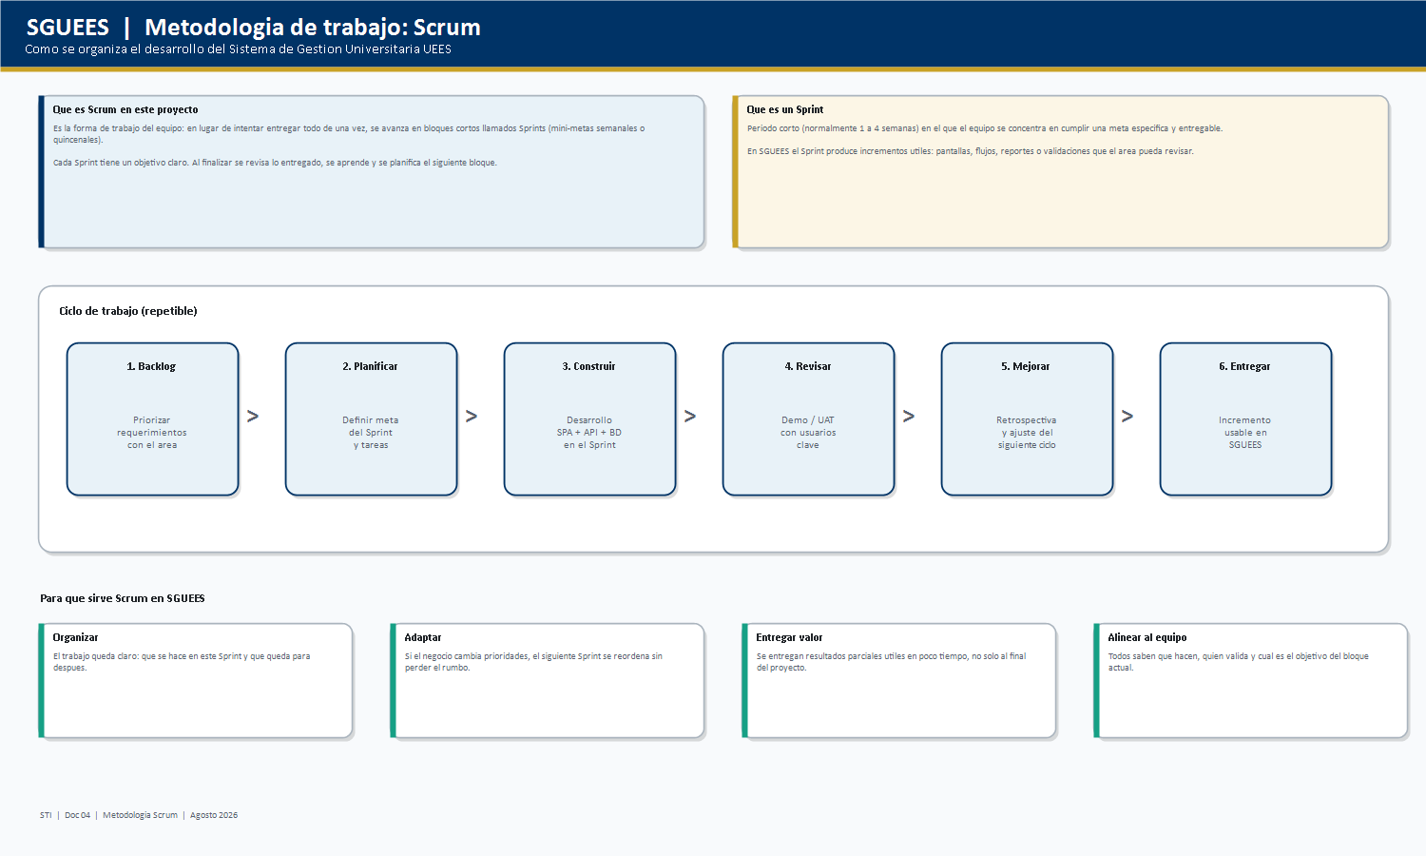

Para que sirve Scrum en este proyecto
- Organizar el trabajo de forma clara.
- Adaptarse con rapidez cuando cambian las prioridades del negocio.
- Entregar resultados parciales útiles en poco tiempo.
- Asegurar que todo el equipo conoce que hace y que hacen los demás.

4. Roles Scrum y estructura operativa
La operacion Scrum del proyecto se articula bajo un Product Owner (Subgerente TI), Scrum Masters por frente, equipos de desarrollo y usuarios clave. Adicionalmente participan de forma transversal Auditoria Interna y Transformación Digital.

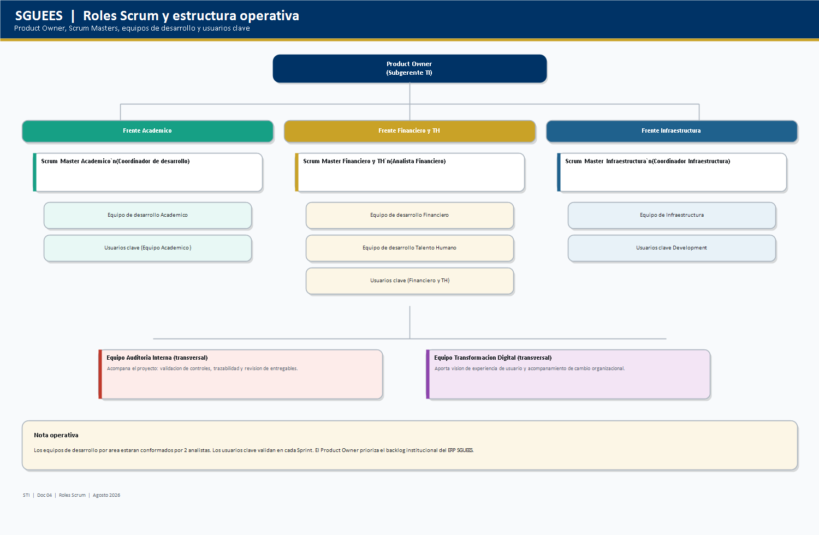

Nota: los equipos de desarrollo por área estarán conformados por 2 analistas. Los usuarios clave validan en cada Sprint; el Product Owner prioriza el backlog institucional.

5. Conclusión
SGUEES se desarrolla con una estructura de equipos clara (Académico, Contable-Financiero, Talento Humano, Técnico TI, Control y Transformación Digital) y con una metodología Scrum que permite entregar valor de forma incremental, con validación continua de usuarios clave.

Esta organización facilita la trazabilidad para auditoria, la priorización institucional del backlog y la coordinación entre áreas de negocio e infraestructura tecnológica, manteniendo un ritmo de trabajo sostenible hacia el MVP y las siguientes oleadas del ERP.

Subgerencia de Tecnología de la Información (STI)
Universidad Evangélica de El Salvador

